Гусеничный асфальтоукладчик LeeBoy 8816B
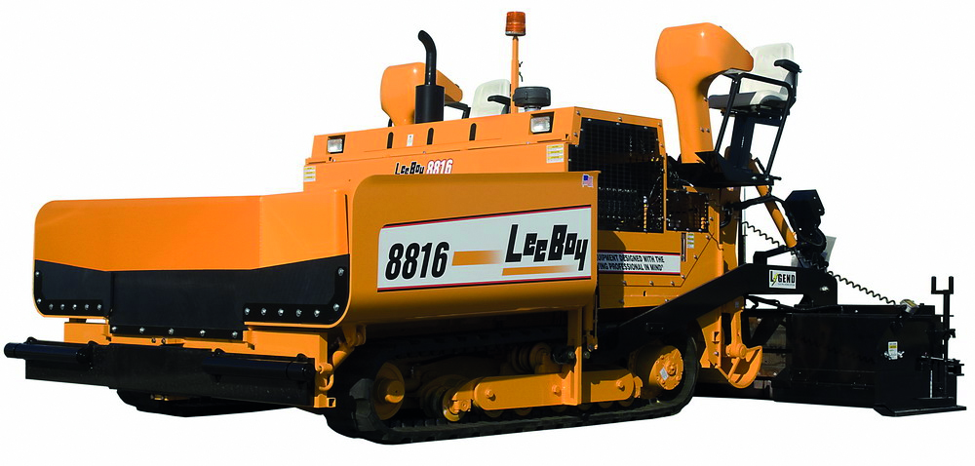
Асфальтоукладчик 8816В компании LeeBoy — это превосходная машина которая подойдет как для строительства и ремонта дорожных покрытий городских улиц так и для покрытий автомагистралей, а также больших коммерческих территорий.

Турбодизельный двигатель Cummins Tier 3 мощностью 130 л.с. и электронным управлением
Масса брутто с брусом 11350 кг
Ширина укладки покрытия от 2,4 до 4,9 м
Электрическая или пропановая система нагрева бруса Legend II
Бункер вместимостью 10 тонн
Подающие шнеки диаметром 36 см с соответствующим акустическим управлением
Два рабочих места оператора со сдвигающимися сидениями
Плюс 1 двойной джойстик управления
Экран с графическим изображением
Высокое расположение рабочей платформы
Система газоотвода
Дополнительный комплект для укладки асфальта шириной 5,5 м (опция)

Основные технические характеристики

 | LeeBoy 8816B
Двигатель | Дизельный Cummins, 130 л.с. (97 кВт). Вместимость топливного бака: 114 л.
Ходовая часть | - Гусеничные ленты с полипропиленовыми накладками. Опорная площадь:2743х355 мм  - Привод ходовой части: гидростатический, независимый, с электронным управлением  - Скорость (плавно регулируемая): при укладке — 0-42,6 м/мин, транспортная — 0-110 м/мин
Агрегаты питателя | - Приводы: гидравлические, отдельные для каждого агрегата  - Конвейерные питатели: 2 шт. шириной 45,7 см каждый, индивидуально контролирующиеся  - Система регулируемых затворок: для регулирования подачи материала из шнековой камеры на рабочий орган  - Распределительные шнеки: 2 независимо контролируемых шнека диаметром 355 мм со сменными лопастями и с возможностью регулирования по высоте. Ультразвуковая система контроля работы шнека.
Приемный бункер | - Вместимость бункера: 10 тонн.  - Борта бункера: выполнены из цельных листов высококачественной стали толщиной 12,7 мм. путем сгибания, что обеспечивает высокую жесткость и как следствие высокий срок службы. Гнутая форма борта имеет плавный переход от вертикальной стенки к горизонтальной, что исключает скопление материала и его дальнейшую сегрегацию.
Рабочий орган | Раздвижная сверхмощная вибрационная выглаживающая плита Legend II с электрической системой нагрева. Сменные пластины выполнены из высококачественной стали AR400 толщиной 12,7 мм.  Ширина укладки:  - Базовая: 2,44 – 4,9 м (гидравлические уширители).  - С дополнительными секциями: до 6 метров.  Система уплотнения: 2 гидравлических вибратора 3 500 виб/ минуту (58 Гц) и 2 дополнительных электрических вибратора на уширителях.  Дополнительные возможности плиты:  - Диапазон регулирования профиля полотна: +5/-3,75 см  - Уклон уширителя: до 10%
Система управления | Двустороння компьютеризированная система управления, оснащенная графическим дисплеем, отражающим текущие параметры работы машины. Управление движением осуществляется электронными джойстиками.  Обе площадки, на которых расположены кресла и пульты управления, могут сдвигаться в сторону для улучшения обзора рабочей зоны.
Система контроля ровности | - Ультразвуковая система нивелирования TOPCON System 5 (двусторонний контроль уклона и уровня)  - Лыжа LeeBoy 9-12 м.  - (ОПЦИЯ) Лыжа TOPCON 8,5 м. для работы с TOPCON System 5
Дополнительное оснащение, входящее в комплект поставки | Тормоз срабатывающий при отключении питания, система отвода газов, комплект осветительного оборудования, проблесковый маячок, антивандальный пакет, гудок и сигнал заднего хода, промывочная система оснащенная 2-мя рыле с шлангами и баком 38 л., интегрированная система диагностики, система запуска в холодную погоду, два зонта.
Топливный бак | 114 л
Гидравлический бак | 190 л
Размеры и масса | Вес: 11,4 т. Длина: 5,31 м. Ширина (транспортная): 2,6 м. Высота: 2,7 м.
Дополнительные опции
Ультразвуковая система нивелирования TOPCON System 5 (двусторонний контроль уклона и уровня) в комплекте с лыжей LeeBoy (длина 9-12 м.)
Акустическая лыжа TOPCON (8,5 м) для работы с TOPCON System 5

